INTEGRACIÓN Nº 29
REVISTA SOBRE CEGUERA Y DEFICIENCIA VISUAL

Marzo 1999
Págs. 44-45

Maqueta de la ciudad de Jerusalén

MAQUETISTA: Chris Avramov.
ESCALA: Distintas escalas.
DIMENSIONES: 119x119 cm.
MATERIALES: Madera de nogal y olivo básicamente, con otros materiales en pequeñas cantidades: piedra, cerámica, metal.
MUSEO TIFLOLÓGICO DE LA ONCE

El Museo Tiflológico, que se abrió al público en Madrid (España) en diciembre del año 1992, se inscribe dentro del programa de servicios que la Organización Nacional de Ciegos Españoles (ONCE) presta a sus afiliados y ha sido concebido como una propuesta de museo accesible a todo tipo de público que la ONCE brinda a otras instituciones públicas o privadas.

Dentro de las colecciones permanentes del Museo destaca la de reproducciones de monumentos con un contenido eminentemente didáctico, destinada a facilitar el acceso al estudio de la Historia de la Arquitectura y, por extensión, a la Historia del Arte, a través de monumentos representativos de diferentes culturas, períodos y estilos, edificios exentos, conjuntos monumentales, planos de ciudades, etc. Las personas ciegas tienen por primera vez la posibilidad de reconocer con sus manos la estructura de una iglesia, un palacio o una cuidad, así como los elementos arquitectónicos que se han empleado en ellos: arcos, columnas, bóvedas... De todo ello la maqueta de la ciudad de Jerusalén constituye un notable ejemplo.

Esta maqueta reproduce exclusivamente la parte amurallada de la ciudad de Jerusalén. La muralla, de forma casi cuadrada, construida en el siglo XVI por Solimán el Magnífico, encierra la ciudad monumental. El usuario puede recorrer su perímetro, localizando las ocho puertas de acceso, cuyo nombre escrito en tinta y en braille figura junto a cada una de ellas: Puerta de San Esteban, de la Misericordia, de Sión, de Yafo..., reconociendo, asimismo, la estructura de los muros, su remate almenado y las formas cúbicas de carácter defensivo de los ángulos. En el interior de la ciudad puede apreciarse el trazado casi laberíntico de las calles propio del urbanismo de una ciudad musulmana, las casas que por lo general son de techo plano y escasa altura, las cúpulas semiesféricas que caracterizan la arquitectura del barrio judío, la planta cruciforme de las iglesias, la esbelta silueta de los alminares cilindricos que siguen el modelo de la arquitectura otomana, las torres de planta cuadrada más propias de los campanarios cristianos, etc.

La maqueta está realizada con delicadeza y esmero y en ella, según comento, no sólo se han representado los monumentos importantes, sino que se ha intentado reproducir el urbanismo de la ciudad, cuidando, en la medida de lo posible, todos los detalles, como lo demuestra la minuciosa traza de las ventanas de todos y cada uno de los edificios. Ahora bien, se han escogido distintas escalas para permitir reproducir con mayor detalle los monumentos y lugares que se consideran de mayor interés. Así la llamada Vía Dolorosa, que arranca de la Puerta de San Esteban y acaba en la iglesia del Santo Sepulcro, es más ancha de lo que le correspondería y ha recibido una textura diferente, que recuerda al empedrado, para facilitar su localización y seguimiento con las manos. A tamaño mayor se han realizado también: la iglesia del Santo Sepulcro con sus dos cúpulas semiesféricas, la mezquita de Ornar o Cúpula de la Roca en la Colina del Templo, con su estructura octogonal y su gran cúpula dorada, la mezquita de El-Axa de planta rectangular, con sus siete naves y su cúpula de plata...

Una exploración más detallada de la maqueta nos permite descubrir otros enclaves igual de sugerentes. Descendiendo de la Colina del Templo puede apreciarse, ligeramente a la izquierda, el llamado Muro de las Lamentaciones, para cuya representación se ha empleado piedra procedente de los alrededores de Jerusalén. Más a la izquierda, entre la muralla, la mezquita de El-Axa y la Puerta de Sión el maquetista ha representado dos de las distintas zonas de excavaciones arqueológicas que intentan poner al descubierto los vestigios de esta ciudad milenaria. El barrio judío muestra, además de la proliferación de cúpulas en sus construcciones, a que ya hice referencia, la presencia de dos sinagogas; se trata de dos edificaciones destruidas durante la guerra de 1948. De la Jurvá puede apreciarse su estado ruinoso y el único arco que se ha restaurado, reproducido en metal, mientras que la Tiferet Israel, de planta cuadrada y cúpula semiesférica, aparece totalmente reconstruida, puesto que lo estaba siendo cuando se realizó la maqueta. La Puerta de Yafo es la más grande, pues fue mandada ensanchar por el kaiser Guillermo II para permitir la entrada de los automóviles modernos, junto a ella pueden verse las tres torres adosadas a la muralla de la Ciudadela.

Esta reproducción de la ciudad de Jerusalén se completa con la planta de situación, a escala 1:10.000, que, colocada en uno de sus ángulos, permite al usuario familiarizarse con el contorno de la muralla, localizar dentro de la cuidad la Colina del Templo y los cuatro barrios en que se subdivide, señalados con su correspondiente inicial en braille (A de armenio, C de cristiano, M de musulmán y J de judío), así como recorrer la orografía del entorno.

La maqueta cuenta también con una excelente información sonora, a la que se accede pulsando los diferentes sensores que se encuentran situados en los lugares más estratégicos de la ciudad. A través de ella y tras de describir la planta de situación, se invita al usuario a realizar cinco excursiones que habrán de llevarle desde las puertas de la muralla al interior de la ciudad, describiendo los monumentos y enclaves más importantes que va descubriendo con sus manos. Dicha información sonora cuenta asimismo con una buena ambientación musical que, junto con el aroma que desprenden algunas hierbas que se encuentran en el interior de la maqueta, contribuye a introducir al usuario en el mundo sugestivo de las calles de Jerusalén.

María Estrella Cela Esteban, guía del Museo Tiflológico. Centro Bibliográfico y Cultural (CBC). Organización Nacional de Ciegos Españoles (ONCE). C/La Coruña, 18. 28020 Madrid (España)

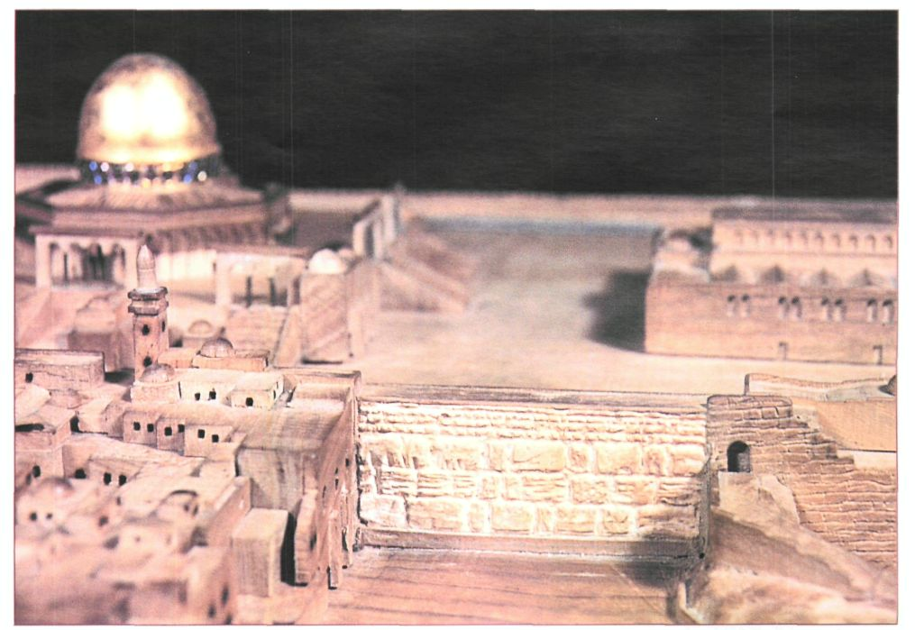

Figura I. El muro de las lamentaciones. (Detalle de la maqueta de la Ciudad de Jerusalén. Museo Tiflológico de la ONCE.)

